小程序开发资质

小程序开发资质：你需要了解的关键信息

随着移动互联网的普及，微信小程序因其便捷性、低成本和快速上线等特点，成为了企业、商家和开发者进入移动市场的重要渠道。在开发小程序之前，了解和获取相应的开发资质至关重要。本文将为您详细介绍小程序开发所需的相关资质，帮助您顺利进入小程序开发领域。

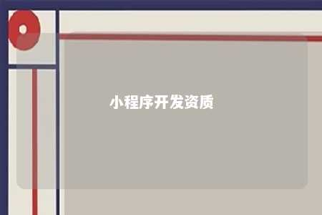

一、开发资质概述

小程序开发资质主要包括以下几个方面：

1. 营业执照：作为企业、商家或开发者，您需要具备合法的营业执照，以证明您的企业或个人身份。
2. ICP备案：根据我国相关法律法规，从事互联网信息服务的单位和个人，需要向通信管理部门申请备案。备案成功后，您将获得ICP备案号，这是小程序上线的重要凭证。
3. 微信小程序账号：在微信平台上开发小程序，您需要注册微信小程序账号。根据您的需求，可以选择订阅号、服务号或企业号。
4. 支付接口：如果您的小程序涉及支付功能，如电商、会员充值等，需要申请微信支付接口，并确保支付功能的安全性。
5. 其他资质：根据您的业务类型，可能还需要提供其他相关资质，如教育类小程序可能需要提供教育部门颁发的相关许可证等。

二、获取开发资质的流程

1. 办理营业执照：如果您尚未注册企业，请前往当地工商行政管理部门办理营业执照。
2. ICP备案：访问中国工业和信息化部ICP/IP地址/域名信息备案管理系统，按照提示进行备案操作。
3. 注册微信小程序账号：登录微信公众平台，选择合适的小程序类型，填写相关信息进行注册。
4. 申请支付接口：在微信支付商户平台申请支付接口，按照要求提交相关资料。
5. 其他资质：根据您的业务类型，办理相关许可证或证明。

三、注意事项

1. 资质有效期：请确保您的营业执照、ICP备案等资质在有效期内，以免影响小程序的正常运营。
2. 资质变更：如您的企业信息发生变化，请及时更新相关资质，确保信息的准确性。
3. 资质合规：请确保您的小程序内容和功能符合国家法律法规，避免违规操作导致小程序被封禁。

了解和获取小程序开发资质是进入小程序开发领域的基础。遵循相关法律法规，办理完整、合规的资质，将为您的业务发展提供有力保障。希望本文能为您提供有价值的信息，助力您在小程序开发领域取得成功。

文章地址：<https://www.yyzq.team/post/381559.html>